说 明 书 摘 要
本发明公开一种应用于一种无弹簧无阀杆的止回阀，主要针对双瓣止回阀进行结构改进，通过简化结构，优化结构，减少部件，取消了弹簧因疲劳、磨损断裂引起的止回功能失效。取消阀杆，避免在阀体设置工艺孔引起的泄漏事故。从而提升止回阀的可靠性。
该无弹簧无阀杆止回阀，可用于电力工业、水处理工业、管道系统等。
摘 要 附 图
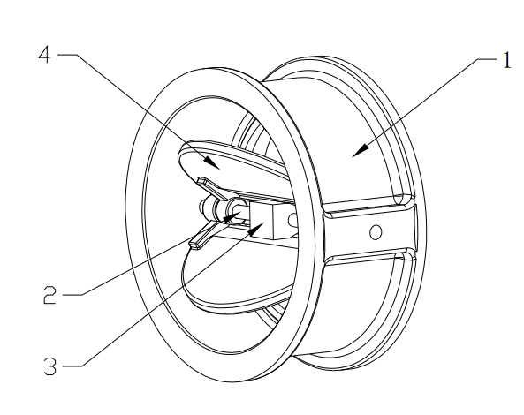

1．阀体；
2. 定位轴；
3. 定位块；
4. 阀瓣。

权 利 要 求 书
1、本发明公开一种应用于一种无弹簧无阀杆的止回阀，主要针对双瓣止回阀进行结构改进，通过简化结构，优化结构，减少部件，取消了弹簧因疲劳、磨损断裂引起的止回功能失效。取消阀杆，避免在阀体设置工艺孔引起的泄漏事故。从而提升止回阀的可靠性。
该无弹簧无阀杆止回阀，可用于电力工业、水处理工业、管道系统等。

说 明 书

一种无弹簧无阀杆的止回阀
技术领域
本发明公开一种应用于一种无弹簧无阀杆的止回阀，主要针对双瓣止回阀进行结构改进，通过简化结构，优化结构，减少部件，取消了弹簧因疲劳、磨损断裂引起的止回功能失效。取消阀杆，避免在阀体设置工艺孔引起的泄漏事故。从而提升止回阀的可靠性。
该无弹簧无阀杆止回阀，可用于电力工业、水处理工业、管道系统等。
背景技术
目前，双瓣止回阀结构内部存在弹簧等易损件，存在结构磨损、弹簧疲劳断裂等，造成止回阀功能失效率高；
弹簧疲劳失效，以及弹簧与阀杆动作时，相互磨察，存在磨损断裂。
阀杆装配，需要阀体设置工艺孔，存在泄漏风险。

发明内容
针对上述现有技术的缺点，本发明方案取消弹簧后，避免了因弹簧失效故障；取消阀杆，避免了泄漏风险，从而提升的止回阀的可靠性。
附图说明
本发明公开一种应用于一种无弹簧无阀杆的止回阀，包括由阀体、定位轴、定位块、阀瓣，如图1。
具体实施方式
下面结合附图对本发明的一个实施方式作进一步详细的描述，但本发明的实施方式不限于此。
如图1所示，一种无弹簧无阀杆的止回阀，包括1、阀体 2、定位轴 3、定位块 4、阀瓣
所述应用于一种无弹簧无阀杆的止回阀，通过阀体1主为主体支撑部件。由定位轴2固定于阀体1。
所述应用于一种无弹簧无阀杆的止回阀，定位块3，固定于固定轴2上，阀瓣4通过固定轴连接转动。
所述定位块3，通过结构限制阀瓣4的转动位置，通过结构设计及计算，保证阀瓣4在介质流动下，保证可以正常关闭。
所述的无弹簧，该结构不同于常规设计，能过弹簧作用下，关闭阀瓣，而是通过流体的作用力工作。
所述的无阀杆，该结构不同于常规设计，通过阀杆限制阀瓣的转动位置。而是通过定位块3，进行限制阀瓣的转动位置。
上述实施为本发明较佳的实施方式，但本发明的实施方式并不受上述实施例的限制，其他的任何未背离本发明的精神实质与原理下所作的改变、修饰、替代、组合、简化，均应为等效的置换方式，都包含在本发明的保护范围之内。

说 明 书 附 图

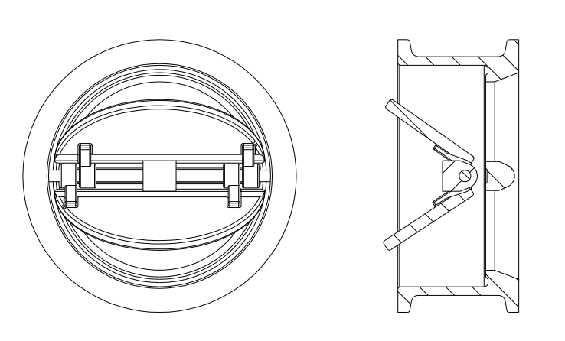
图1

1．阀体；
2. 定位轴；
3. 定位块；
4. 阀瓣。

